**TWLY-04型自动喷水灭火系统实验实训装置**

   
（1）系统实训功能：  
      能进行各种自动喷水灭火系统联动操作的演示、各种喷头的安装及喷水试验、扩展的灭火实验、自动喷水灭火系统的工作原理、线路设计与连接、故障设置、判断与排除等实验和实训，并可与消防系列中其它设备联网进行各种综合实训。

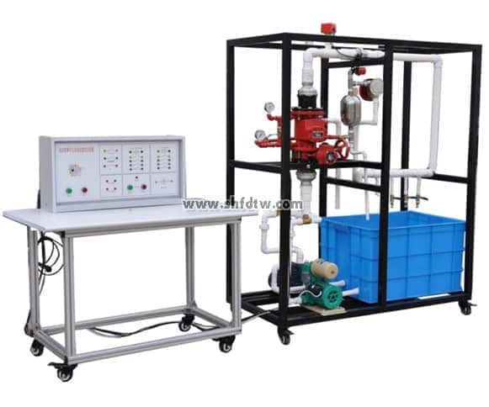

（2）系统技术指示：  
a、工作电压：单相三线220V±5%  50Hz  
b、整机容量：＜220W  
c、外形尺寸：2400×1000×2260 cm3

d、安全保护：具有漏电自动保护装置  
e、故障设置：具有故障设置系统  
（3）可以做的实训项目  
实训项目一：控制台及自动喷水灭火系统原理的认识实验  
实训项目二：火警状态下自动启动喷水灭火系统的模拟  
实训项目三：火警状态下手动启动喷水灭火系统的模拟  
实训项目四：四种类型喷头的喷水实验  
实训项目五：末端试水装置的实验  
实训项目六：排气阀的认识实验 实训项目七：自动喷水灭火系统与报警主机的联网实验  
实训项目八：自动喷水灭火系统的连接与喷头的安装  
实训项目九：自动喷水灭火系统故障的设置与排除  
实训项目十：按线路图将各部分连线  
实训项目十一： 设计并安装一个简易应用系统  
实训项目十二：全真灭火及喷头性能测试的扩展实验

